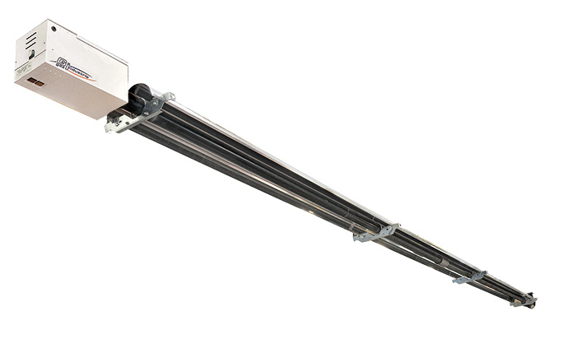
TUBE RADIANT GAZ
HAUTE EFFICACITE BTwin™ BTLH

Descriptif

Tubes radiants gaz Haute Efficacité de marque Gaz Industrie, gamme BTwin™, modèles linéaires :

 | BTLH17 | BTLH25 | BTLH35 | BTLH45
Débit calorifique nominal kW PCI | 16,5 | 21 | 35 | 45
Puissance utile kW | 14,68 | 18,69 | 31,5 | 40,5
Rendement de combustion % PCI | > 89% | > 89% | > 90% | > 90%
Facteur de rayonnement | 0,57 | 0,57 | 0,57 | 0,57
Rendement saisonnier | > 75% | > 75% | > 75% | > 75%
Classement NOx | 3 | 3 | 3 | 3
Raccordement électrique | 230 / 240V Mono
Puissance électrique  Démarrage / fonctionnement | 120 VA / 80 VA
Longueur m | 6,21 | 8,84 | 11,11 | 16,06
Poids kg | 51 | 65 | 94 | 123

Les tubes radiants de marque Gaz Industrie respectent la réglementation écoconception 2015/1188 et la directive d’application 2009/125/CE. Avec un rendement de combustion > à 85 %, un rendement saisonnier > à 74% et un niveau maximum de NOx <= 200 mg/kWh absorbé.
Le facteur de rayonnement est calculé selon la norme EN 416-2.

Les appareils sont prévus pour un fonctionnement en gaz naturel ou propane, homologués aux normes CE et fabriqués selon le système de management certifié ISO 9001.

- Groupe fonctionnel sous capot de protection de couleur blanche RAL 9010, contenant les composants suivants :
  - Bloc combiné comprenant : Electrovanne/Régulateur à double clapet de sécurité + Boîtier électronique débrochable.
  - Brûleur venturi exclusif avec accroche-flamme et électrode incorporé. Produit une flamme très longue et centrée et une émission homogène.
  - Dispositif d’admission d’air comburant pour une utilisation éventuelle en type A ou B selon l’application
  - Pressostat différentiel de contrôle de la chambre de combustion.
  - Voyants de fonctionnement visibles depuis le sol

- Groupe moto-ventilateur avec moteur à double ventilation (hélice avant et arrière), pour un refroidissement optimum.
  - Turbine d’extraction et axe en acier monté sur roulements à billes.
  - Dispositif d’évacuation des fumées de combustion pour une utilisation éventuelle en type A ou B selon l’application.

- Pièces de fonderie en alliage d’aluminium assurant la fonction suivante :
  - Liaison du groupe fonctionnel et de l’extracteur avec les tubes émetteurs.

- Emetteur de chaleur comprenant :
- Tubes en acier aluminié recuit résistant à une température de 700°C de :
Ø extérieur 76.1 mm pour modèles BTLH17 et BTLH25
Ø extérieur 101,6 mm pour modèles BTLH35 et BTLH45
Reliés entre eux par un raccord en fonte démontable et dotés d’un dispositif d’optimisation d’échange de chaleur (turbulateurs).
- Réflecteur en acier aluminé à surface polie et multi facettes, avec profil à double cycloïde haute réflectivité.

- Sécurité : allumage électronique et contrôle de flamme (par courant d’ionisation) assurés par une mono-électrode solidaire du brûleur et garantissant la "compatibilité électromagnétique".
Contrôle permanent de la dépression dans le tube émetteur par pressostat différentiel.

- Système d’accrochage : mural ou suspendu
  - BTLH17 : 3 points obligatoires
  - BTLH25 : 4 points obligatoires
  - BTLH35 : 5 points obligatoires
  - BTLH45 : 7 points obligatoires

